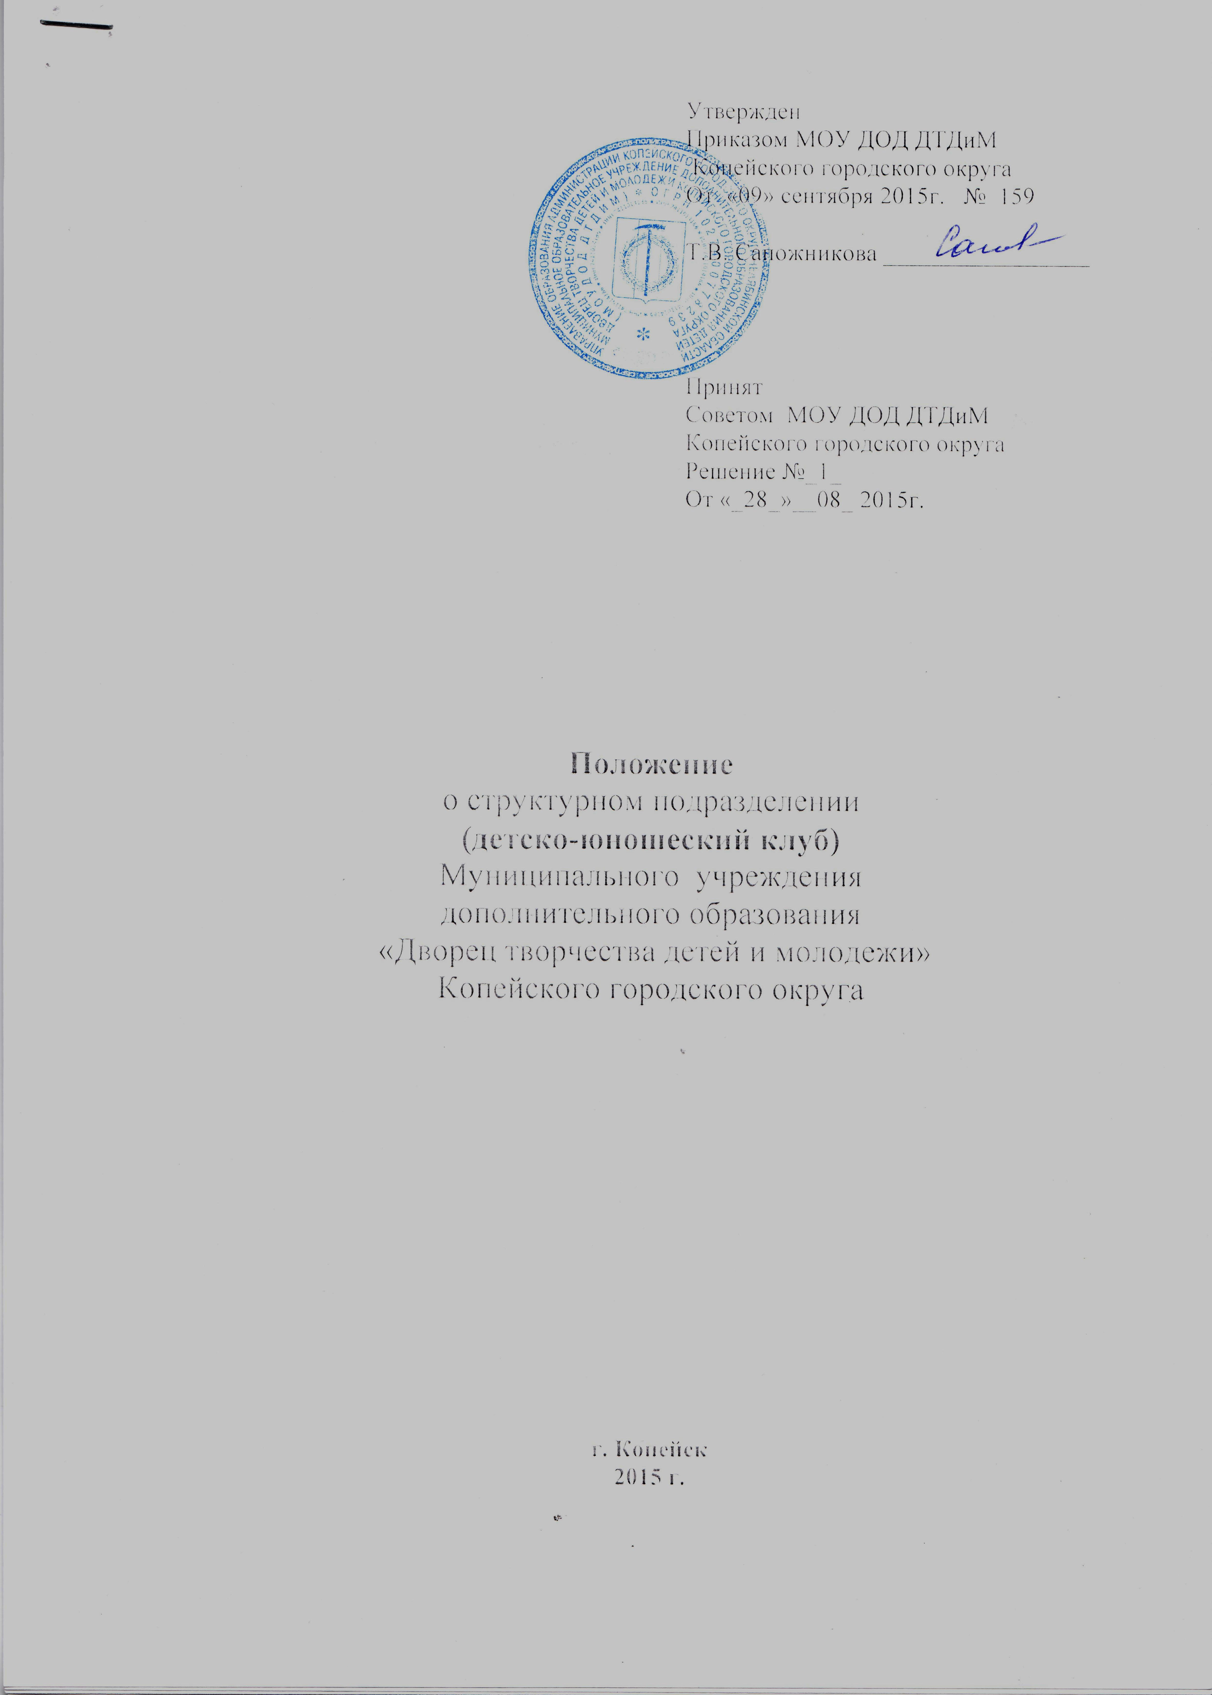

- ОБЩИЕ ПОЛОЖЕНИЯ
1.1. Настоящее положение регламентирует правой статус детско-юношеского клуба (далее - ДЮК) и устанавливает его цели, задачи, структуру, ответственность, а также порядок взаимодействия с другими структурными подразделениями образовательного учреждения.
1.2. ДЮК является структурным подразделением муниципального образовательного учреждения дополнительного образования детей дворец творчества детей и молодежи Копейского городского округа (далее - МОУДОД ДТДиМ), обеспечивающие осуществление образовательной деятельности с учетом уровня, вида и направленности реализуемых образовательных программ.
1.3. В своей практической деятельности ДЮК руководствуется настоящим Положением, законодательством РФ и нормативно-правовыми актами Министерства образования и науки РФ, правилами внутреннего трудового распорядка и Уставом МОУДОД ДТДиМ, приказами и распоряжениями директора МОУДОД ДТДиМ.
1.4. В структуру МОУДОД ДТДиМ входят десять детско – юношеских клубов.
1.5. Фактический адрес детско – юношеских клубов:
- детско-юношеский клуб «Бригантина-2», расположенный по адресу: 456654, Челябинская область, город Копейск, улица Комсомольская, дом № 44-А;
- детско-юношеский клуб «Дружба», расположенный по адресу: 456655, Челябинская область, город Копейск улица Чернышевского, дом № 17-А, помещение № 1 и помещение № 3;
- детско-юношеский клуб «Умелец», расположенный по адресу: 456617, Челябинская область, город Копейск, улица Томилова, дом № 23-А;
- детско-юношеский клуб «Чайка», расположенный по адресу: 456618, Челябинская область, город Копейск, проспект Славы, дом № 11, помещение № 3;
- детско-юношеский клуб «Союз», расположенный по адресу: 456609, Челябинская область, город Копейск, улица Мусоргского, дом №1;
- детско-юношеский клуб «Задорный», расположенный по адресу: 456652, Челябинская область, город Копейск, улица Театральная, дом № 6-А, помещение № 1;
- детско-юношеский клуб «Ровесник», расположенный по адресу: 456622, Челябинская область, город Копейск, улица Мира, дом № 47-А, помещение №1;
- детско-юношеский клуб «Костер», расположенный по адресу: 456658, Челябинская область, город Копейск, улица Урицкого, дом № 121, помещение № 2;
- детско-юношеский клуб «Кировец», расположенный по адресу: 456623, Челябинская область, город Копейск, проспект Коммунистический, дом № 11-В, помещение № 1.
- детско-юношеский клуб «Прометей» и клуб юного техника, расположенные по адресу: 456658, Челябинская область, город Копейск улица Северная, дом № 19, помещение № 4;
1.6.В своей деятельности коллектив клуба руководствуется Конституцией РФ, Законом РФ «Об образовании», федеральными законами, указами Президента РФ, решениями Правительства РФ, нормативными документами Правительства Челябинской области, решениями местных органов власти, органов управления образования всех уровней, правилами и нормами охраны труда, техники безопасности и противопожарной защиты, а также Уставом МОУДОД и настоящим Положением.
1.7. Педагогический коллектив ДЮК осуществляет текущую деятельность в соответствии с основными документами: Программой развития образования Копейского городского округа и МОУДОД ДТДиМ, планом работы ДЮК, утвержденным директором дворца.

- ЦЕЛИ И ПРЕДМЕТ ДЕЯТЕЛЬНОСТИ

2.1. Предметом деятельности ДЮК является выполнение работ (оказание услуг) в целях обеспечения реализации образовательной деятельности по дополнительным общеобразовательным и досуговым программам, в том числе организации образовательной деятельности для учащихся с ограниченными возможностями здоровья, детей-инвалидов и инвалидов.
2.2. Основными целями МОУДОД ДТДиМ являются:
Основная цель ДЮК – создание благоприятных условий в микрорайоне (поселке), самореализация личности обучающегося, социальная адаптация, реализация потребностей обучающихся в досуговой, поисковой, трудовой, творческой, физкультурно – спортивной и другой деятельности, компенсация дефицита общения в Учреждении, в семье, в среде сверственников.
Задачи ДЮК:
- обеспечение необходимых условий для личностного развития, укрепления здоровья, профессионального самоопределения и творческого труда детей, подростков и молодежи;
- формирование культуры досуга;
- создание условий для реализации подростками собственных интересов и инициатив, поддержку её социально-культурных интересов и потребностей, психолого-педагогическую и социальную поддержку взросления; адаптацию к жизни в обществе;
- реализация досуговых программ в соответствии с их возрастом и интересами;
- организация комплекса мероприятий по нравственному, патриотическому, гражданскому, правовому и физическому воспитанию детей и подростков;
- организацию содержательного досуга.

3.СТРУКТУРА И ОРГАНИЗАЦИЯ РАБОТЫ
3.1. ДЮК является структурой комплексного характера и в своей деятельности использует материально-технический ресурс МОУДОД ДТДиМ: помещения; мебель, инвентарь, техническое оборудование и другое имущество.
3.2. В штат ДЮК могут входить: педагог - организатор, педагоги дополнительного образования, тренеры – преподаватели, уборщик служебного помещения, сторож.
3.3. К работе ДЮК могут привлекаться любые сотрудники дворца творчества по соглашению с директором.
3.4. Руководство ДЮК осуществляет педагог - организатор, который назначается и освобождается директором МОУДОД ДТДиМ.
3.5. Педагог - организатор:
- организует текущее и перспективное планирование деятельности детско-юношеского клуба;
- координирует работу сотрудников клуба по выполнению программы деятельности и планов;
- обеспечивает своевременное составление отчетной документации;
- вносит предложения по совершенствованию работы подразделения и воспитательной работы;
- осуществляет координацию деятельности с учебными заведениями различных типов и видов в рамках сетевого взаимодействия, организации работы с социальными партнерами из числа общественных организаций, учреждений культуры, образования и спорта;
- доводит до сведения работников структурного подразделения приказы и распоряжения администрации МОУДОД ДТДиМ.

3.6. Основными видами деятельности МОУДОД ДТДиМ, непосредственно направленными на достижение целей, является – дополнительное образование детей по дополнительным общеобразовательным и досуговым программам, следующей направленности:
1) технической;
2) естественнонаучной;
3) физкультурно-спортивной;
4) художественной;
5) туристско-краеведческой;
6) социально-педагогической.

- СОДЕРЖАНИЕ И ОРГАНИЗАЦИЯ РАБОТЫ КЛУБА

4.1.Детско-юношеский клуб формирует контингент воспитанников по их желанию, интересам и потребностям без ограничения пола, национальности, имущественного положения, убеждений.
4.2. В течение года в клубе формируется контингент постоянного состава (обучающиеся творческих и спортивных объединений), актив клуба и контингент переменного состава (реализация досуговой программы).
  - Формирование контингента обучающихся в объединения обуславливается финансовыми, материально - техническими и кадровыми возможностями клуба. Занятия проводятся в объединениях.
  - Прием обучающихся в клуб осуществляется свободно в течение всего календарного года на основании заявления и регистрации их педагогическим работником.
4.5.Допускается обучение и участие детей в нескольких объединениях.
4.6.Формирование списочного и переменного состава проводится на основе соблюдения равных прав обучающихся (с 6 лет до 18 лет).
4.7. При приеме в спортивные, спортивно - технические, туристические, хореографические объединения необходимо медицинско заключение о состоянии здоровья ребенка. Занятия строятся согласно расписанию работы объединения.
4.8. Клуб организует работу с детьми в течение всего календарного года.
4.9. В клубе ведется методическая работа, направленная на совершенствование образовательного процесса, программ, форм и методов работы объединения, мастерства педагогических работников.
4.10. На летний период составляется отдельное расписание, с учетом отпускного периода педагогов, каникул учащихся и общего городского плана летних мероприятий для детей. Большая часть учебных занятий и массовых мероприятий проводится во вторую половину дня.
4.11. Клуб может участвовать в организации мероприятий для детских оздоровительных лагерей.
4.12. Расписание занятий, согласованное с заместителем директора, утверждается директором МОУДОД ДТДиМ.
4.13. В ДЮК в каникулярное время могут создаваться временные рабочие места для подростков на основании договора со службой занятости населения.
4.14. Деятельность клуба строится по следующим направлениям:
- досуговая деятельность с детьми и подростками в микрорайоне клуба;
-индивидуально – профилактическая и коррекционная работа с детьми и подростками группы риска и детей из неблагополучных семей;
- организация работы с родителями;
-организация работы творческих объединений по интересам в ДЮК;
- организация работы органов самоуправления и разновозрастных отрядов;
-физкультурно – оздоровительная работа с детьми и подростками, молодежью по месту жительства.

5.СТРУКТУРА И УПРАВЛЕНИЕ
5.1. Клуб находится в ведении образовательного учреждения и работает под его непосредственным руководством. Администрация образовательного учреждения осуществляет координацию действий всех служб по улучшению условий работы клуба.
5.2. Организационная структура клуба зависит от специфики его деятельности, объёма выполняемых работ, обязательно включает элементы детского самоуправления (актив клуба).
5.3. Руководитель образовательного учреждения утверждает график работы клуба, отвечает за создание и укрепление его материально-технической базы.
5.4. Непосредственное руководство клубом осуществляет педагог - организатор, который организует работу клуба и несёт ответственность за результаты его деятельности перед работодателем.
5.5. Педагог-организатор совместно с методическими службами образовательного учреждения по досуговой деятельности разрабатывает перспективный план работы клуба на учебный год и ежемесячный календарный план работы клуба с учётом запросов детей, потребностей семей, особенностей социально-экономического развития микрорайона, а также его национально-культурных традиций.
5.6. Педагог-организатор, педагоги дополнительного образования вносят предложения по взаимодействию клуба с другими учреждениями и общественными организациями.
6. ПРАВА И ОБЯЗАННОСТИ
6.1. Сотрудники ДЮК имеют право:
- участвовать в собраниях, заседаниях педагогических советов МОУДОД ДТДиМ;
- привлекать к своей работе сотрудников структурных подразделений МОУДОД ДТДиМ, учреждений дополнительного образования, а также других профильных учреждений и организаций, по соглашению с директором;
- повышать свой профессиональный уровень путем участия в семинарах, конференциях, прохождения профильных курсов по соответствующим проблемам;
- создавать необходимые условия для реализации программы деятельности;
- запрашивать необходимую информацию из ОУ по профилю деятельности, изучать направления работы и запросы ОУ Копейского городского округа и соответствующих подразделений МОУДОД ДТДиМ для решения поставленных задач;
- своевременно получать необходимую для решения поставленных задач информацию нормативно-правового и организационно-методического характера от руководства МОУДОД ДТДиМ;
- представлять деятельность ДЮК на презентациях, совещаниях различных уровней системы образования и других ведомств;
- вносить предложения по изменению, дополнению и совершенствованию деятельности структурного подразделения;
- осуществлять различные виды деятельности, не запрещенные действующим законодательством, в том числе Уставом МОУДОД ДТДиМ.
6.2. Сотрудники ДЮК обязаны:
- выполнять Устав МОУДОД ДТДиМ, условия трудового договора, правила внутреннего трудового распорядка, должностные инструкции;
- постоянно заботиться о повышении авторитета структурного подразделения и МОУДОД ДТДиМ;
- соответствовать требованиям квалификационных характеристик, в полном объёме и качественно выполнять свои функции, строго соблюдать трудовую дисциплину;
- обеспечивать эффективность деятельности путем использования новых педагогических технологий;
- уважительно относиться к своим коллегам, администрации, обучающимся и их родителям (законным представителям);
- охранять жизнь и здоровье детей, родителей педагогов и работников ДЮК во время образовательного процесса.

6. ВЗАИМООТНОШЕНИЯ
6.1.Структурное подразделение ДЮК подчиняется непосредственно директору МОУДОД ДТДиМ.
6.2. В своей деятельности клуб взаимодействует со структурными подразделениями МОУДОД ДТДиМ, Управлением образования администрации Копейского городского округа, образовательными учреждениями и другими государственными и общественными организациями различных ведомств, а также физическими лицами по вопросам образовательной и социально – педагогической деятельности.

7. ОТВЕТСВЕННОСТЬ
7.1. Сотрудники ДЮК несут ответственность:
- за организационно-содержательную деятельность детско-юношеского клуба;
- за содержание, качество работы, выполнение установленных планов и графиков по своему направлению;
- за неисполнение или ненадлежащее исполнение без уважительных причин Устава, правил внутреннего распорядка, приказов МОУДОД ДТДиМ, своих должностных обязанностей и настоящего положения.

8. ФИНАСИРОВАНИЕ И ИМУЩЕСТВО
8.2. Деятельность ДЮК осуществляется за счет бюджетного финансирования.
8.3 Источником формирования имущества и других ресурсов ДЮК является:
- бюджетные и внебюджетные средства МОУДОД ДТДиМ;
- имущество, переданное МОУДОД ДТДиМ учредителем;
- средства родителей;
- добровольные пожертвования физических и юридических лиц;
- средства, полученные от оказания дополнительных образовательных услуг.
8.4 Финансирование ДЮК осуществляется в соответствии с нормативными документами федерального, регионального и муниципального уровней.
8.5. В рамках деятельности МОУДОД ДТДиМ, ДЮК может оказывать дополнительные платные образовательные услуги на договорной основе. Платная образовательная деятельность ДЮК не относится к предпринимательской, если полученный доход используется в данном клубе на развитие и совершенствование образовательного процесса (в том числе заработную плату).

